

UNIVERSIDAD METROPOLITANA DE HONDURAS

Nombre de Integrantes

Jefrey Alexis Quiñonez 201801842

Gissel Antonia Rodríguez Cárcamo 201900315

Alex Roberto Alvarado 201901947

Edwan Fabricio Santos Lobo 201902039

Grupo

3

Nombre de catedrático Allan López

Materia

programación orientada a objetos.

Tema

Proyecto Clase POO

Sección

0018

Fecha de entrega

11 de febrero del 2020

**Avance De Proyecto 1**

1. Cinco casos de uso

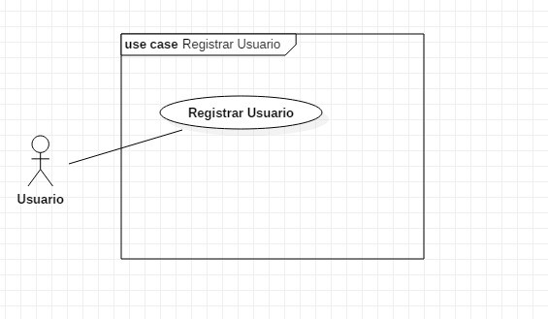

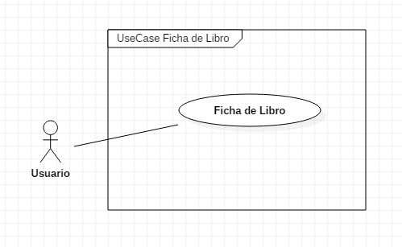

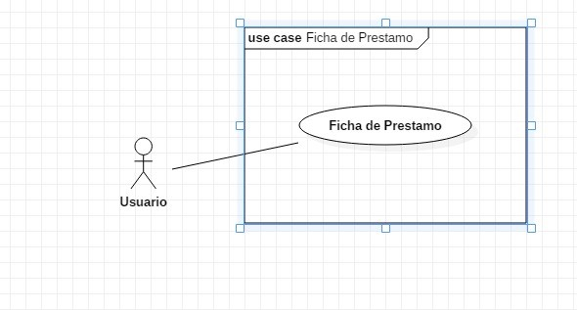

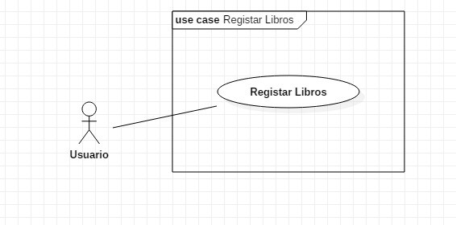

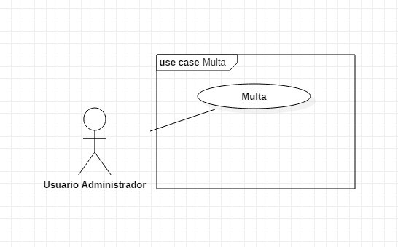

1. Nombre del tablero

Proyecto POO

1. Enlace de Github <https://trello.com/b/VTem3JhW/proyecto-poo>

1. Definición de requerimientos funcionales

REQUERIMIENTOS DEL SISTEMA.

* REGISTRO DE USUARIO (CLIENTE)
* FICHA DE PRESTAMO
* FICHA DEL LIBRO
* REGISTRO DE LOS LIBROS EN LA BIBLIOTECA
* UNA MULTA ESTABLECIDA PARA EL CLIENTE QUE NO ENTREGA SU LIBRO EN SU DEBIDO MOMENTO.
* USUARIO (ADMINISTRADOR) REGISTRA NUEVOS LIBROS.

5. Diagrama de clases UML

